ЛЕНИНГРАДСКАЯ ОБЛАСТЬ ТОСНЕНСКИЙ РАЙОН

УЛЬЯНОВСКОЕ ГОРОДСКОЕ ПОСЕЛЕНИЕ СОВЕТ ДЕПУТАТОВ ПЕРВОГО СОЗЫВА

ОДИННАДЦАТОЕ ЗАСЕДАНИЕ

РЕШЕНИЕ

07.07.2006г. № 46
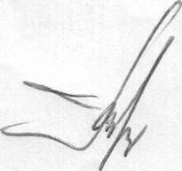
Г.Г.Сидоренко
О внесении изменений в решение от 20.12.2005г. № 18 «Об утверждении структуры администрации Ульяновского городского поселения Тосненского района Ленинградской области
В связи с исполнением полномочий по первичному воинскому учету на территориях, где отсутствуют военные комиссариаты, определенные статьей 18 Федерального закона от 31 декабря 2005 года № 199-ФЗ « О внесении изменений в отдельные законодательные акты Российской Федерации в связи с совершенствованием разграничения полномочий». Совет депутатов Ульяновского городского поселения Тосненский район Ленинградской области
РЕШИЛ:
- Внести изменения в структуру администрации Ульяновского городского поселения с 01.01.2006г. (приложение 1)
- Ввести две младшие муниципальные должности: специалиста 1 категории военно- учетного стола и специалиста 2 категории военно-учетного стола, исходя из численности граждан, стоящих на воинском учете Ульяновского городского поселения

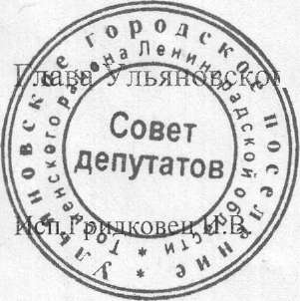
;о городского поселения
Приложение к решению

Совета депутатов от 07.07.2006 №46
Структура администрации Ульяновского городского поселения:
Муниципальных служащих - 17 чел., из них: категория руководителей - 1 , главные муниципальные должности - 1, старшие муниципальные должности - 9 чел., младшие муниципальные должности - 6 чел. Технический персонал - 3 чел.

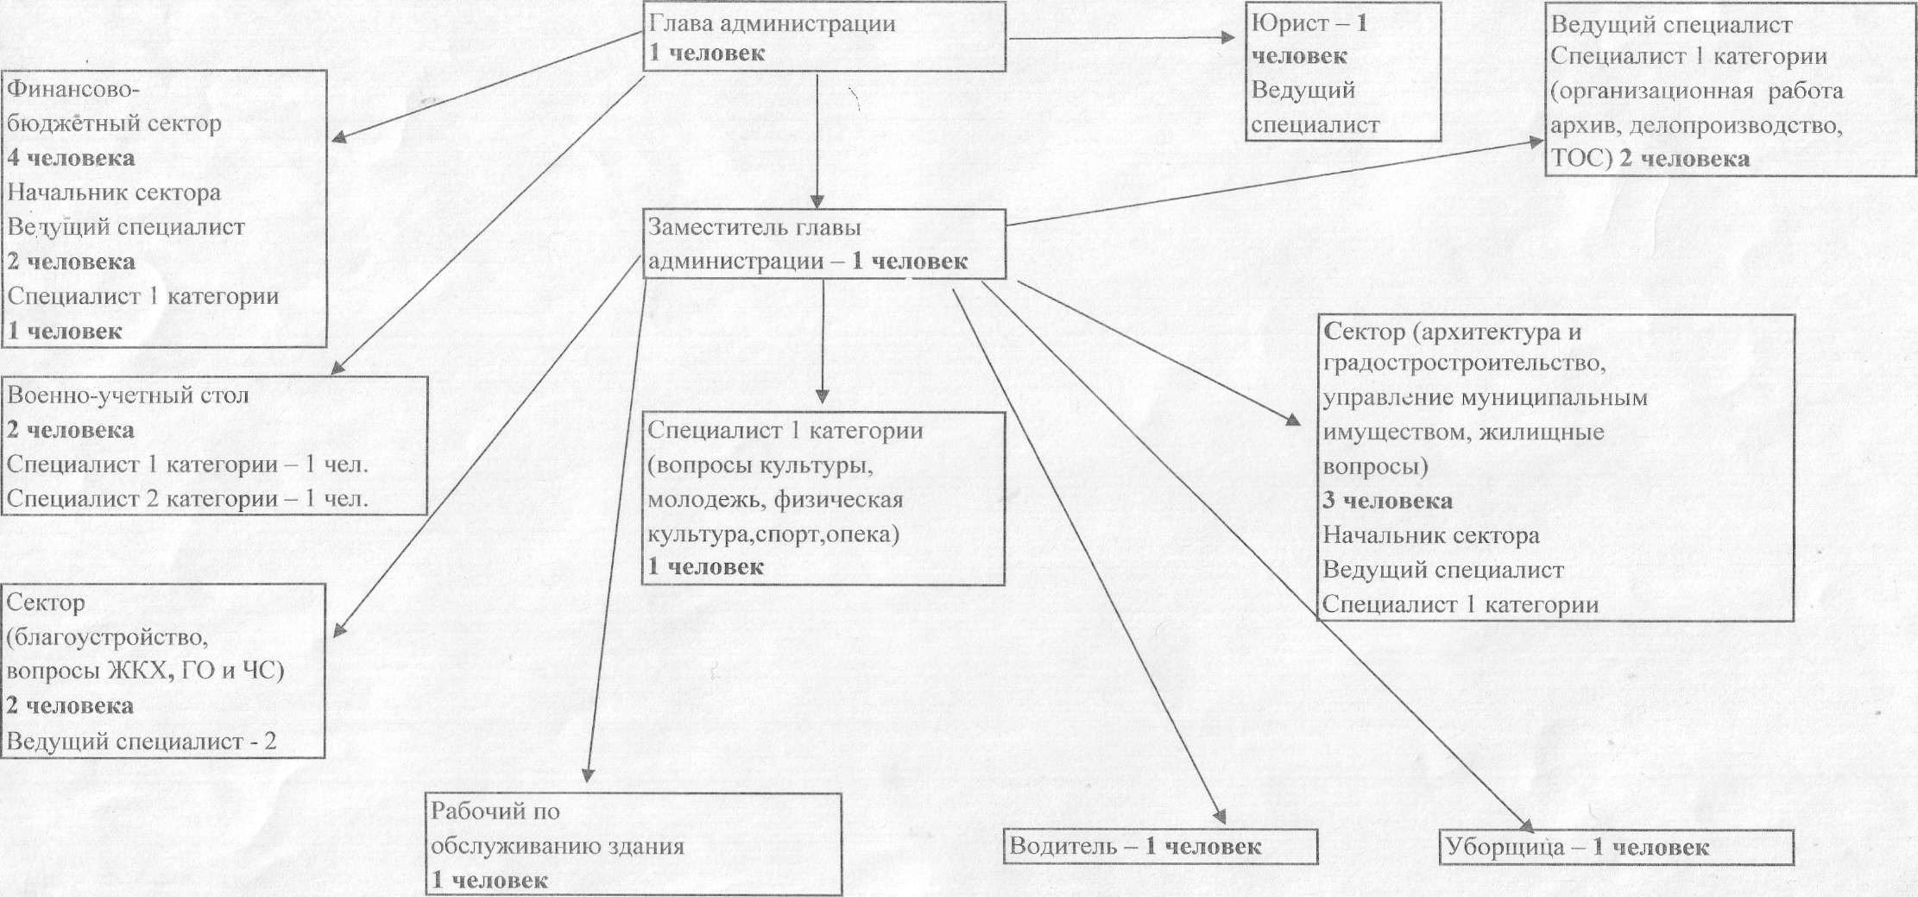

о
О
о

о

